雅安中学2016-2017学年高一上期半期考试
地 理 试 题
（命题人：胡平凤 审题人：盛勇）
第I卷（选择题，共50分）
一、选择题（本大题共25小题，每题2分，共计50分。在给出的四个选项中，只有一个符合题目要求，请将正确选项填涂在答题卡上）。
北京时间2006年8月24日，在捷克首都布拉格召开的国际天文学联合会第26届大会投票通过了新的行星定义。按照行星的新定义，冥王星被排除在行星之外，从而确认太阳系只有8颗行星。冥王星与最大的小行星谷神星等一起，被归入矮行星，无缘行星行列。据此回答1-2题。
1. 下列说法错误的是（ ）
A. 与地球相邻的行星是金星和火星
B. 除金星外，其他行星公转的方向均与地球相同
C. 木星和土星都是巨行星
D. 太阳系中距离太阳最远的行星是海王星
2. 谷神星的轨道位置应该在（ ）
A. 火星与木星轨道之间 B. 地球与火星轨道之间
C. 土星与木星轨道之间 D. 天王星与海王星轨道之间
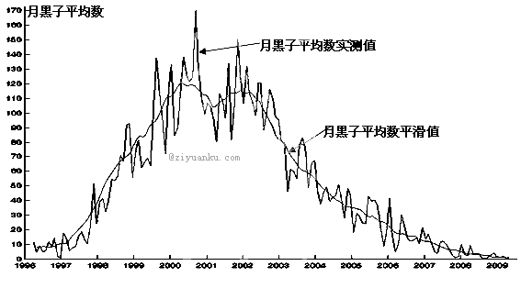读1996-2009年月黑子平均数监测曲线图，回答3-4题。
3．黑子是太阳活动的最主要形式之一，黑子位于太阳大气的（ ）
A．光球层 B．色球层 C．日冕层 D．太阳风
4．未来太阳活动高峰年可能出现在哪一年（ ）
A．2013年 B．2015年 C．2011年 D．2016
北京时间2015年4月25日14时11分尼泊尔第二大城市博克拉（28.2°N，84.7°E）发生8.1级地震。据此回答5-6题
5.地震发生时博克拉的区时为：（ ）
A．16时11分 B．12时11分 C．17时11分 D．11时11分
6. 地震发生时，太阳直射点：（ ）
A．位于北半球并向北走 B．位于北半球并向南运动
C．位于南半球并向北运动 D．位于南半球并向南运动
7．下列节日中，四川省白昼最短的一天是（ ）
A．元旦节 B．国际劳动节 C．我国国庆节 D．国际儿童节
8.形成风的直接原因是：( )
A．地面冷热不均 B．地转偏向力
C．水平气压梯度力的作用 D．太阳辐射差异的作用
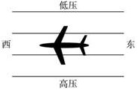
9．如图所示，一架飞机在北半球自东向西飞行，图中所示为水平气压状况，可判断该飞机（ ）
A. 顺风飞行 B. 逆风飞行
C. 风从北侧吹来 D. 风从东侧吹来
10. 下列天体系统中，中心天体为行星的是（ ）
A．太阳系 B．河外星系 C．地月系 D．银河系
读图完成11-12题：
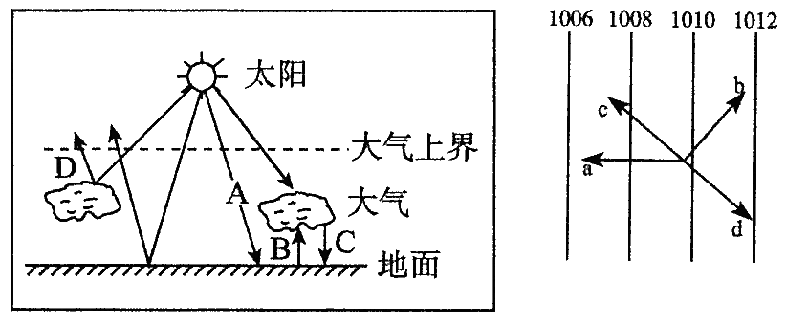

11.左图ABC三个箭头所表示的辐射分别是：（ ）
A.太阳辐射、地面辐射、大气逆辐射
B大气逆辐射、地面辐射、太阳辐射
C太阳辐射、大气逆辐射、地面辐射
D地面辐射、大气逆辐射、太阳辐射
12.右图为北半球某气压场受力平衡时的风向图，图中代表水平气压梯度力、地转偏向力、风向和摩擦力的字母分别是：（ ）
A.a、b、d、c B.a、b、c、d C.a、c、b、d D.a、d、b、c
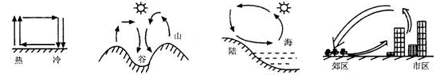
13.下面四幅图表示的热力环流中，错误的是：( )

Ａ Ｂ Ｃ Ｄ
14.近地面大气的直接热源是（ ）
A、太阳辐射 B、大气辐射
C、地面辐射 D、大气逆辐射
15．下列叙述，正确的是：（ ）
WWW.ziyuanku.com A、空气受热后会膨胀下沉
B、空气是由低压区流向高压区
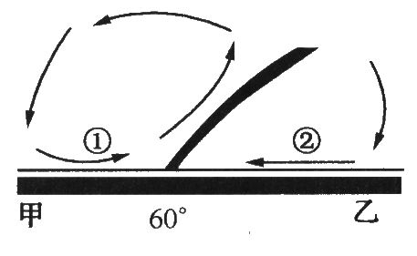
C、地区间的冷热不均只能引起空气的上升运动
D、同一水平面上的气压差异形成大气的水平运动
16、读“北半球中高纬度环流示意图，下列说法正确的是（ ）
A．甲点位于30⁰N附近 B．乙点位于30⁰N附近
C．①的性质寒冷干燥 D．②是盛行西风
17．下列关于大气运动的叙述，正确的是 （ ）
A．大气运动的直接原因是地转偏向力
B．大气运动的根本原因是地区间冷热不均
C．大气运动的能量来源于地面辐射
D．风是大气运动的最简单形式
18．近地面的风向一般是（ ）
A．与等压线平行 B．与等压线垂直
C．与等压线斜交 D．水平气压梯度力平行
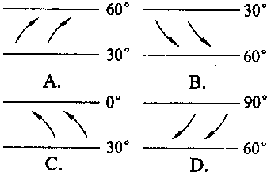
19．下面四幅图中表示南半球西风带的是（ ）

ziyuanku.com高度（M）
ziyuanku.com●
6000
A
C
B
ziyuanku.comD
●
●
●
地面
等压面
20．右图中A、B、C、D四点中气压最高的是（ ）
A．A B．B
C．C D．D
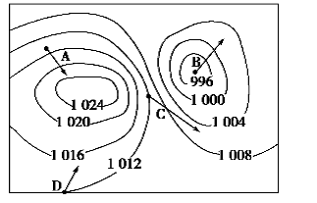
右图“北半球某区域等压线分布图，回答21题。
21．图中A、B、C、D四个箭头中正确表示风向的是（ ）
资*源%库 A．A
B．B
C．C
D．D
22．下列四幅图中，表示热带雨林的气温和降水量特点的是（ ）
A．① B．② C．③ D．④
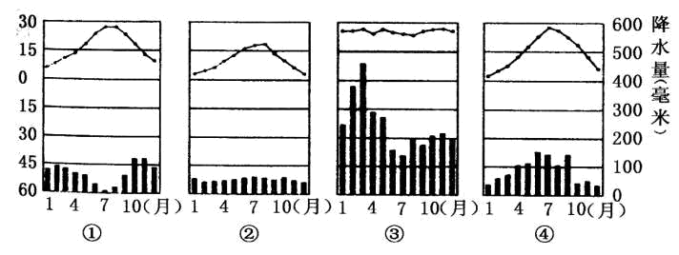

$来&源：ziyuanku.com
23． 上图是某四地气候的气温曲线和降水柱状图。其中位于纬度40°～60°之间的大陆西岸地区，全年盛行西风，深受海洋暖湿气团影响的是（ ）
A．① B．② C．③ D．④

24．深秋，我国北方有寒潮活动的地方，用浓烟笼罩大白菜地，可以防止冻害，主要原因是( )
A．浓烟散射地面辐射，增加大气温度
B．浓烟反射大气逆辐射，增加大气温度
C．浓烟可阻挡冷锋前进，防止大面积作物冻害
D．浓烟吸收地面辐射，增强大气逆辐射
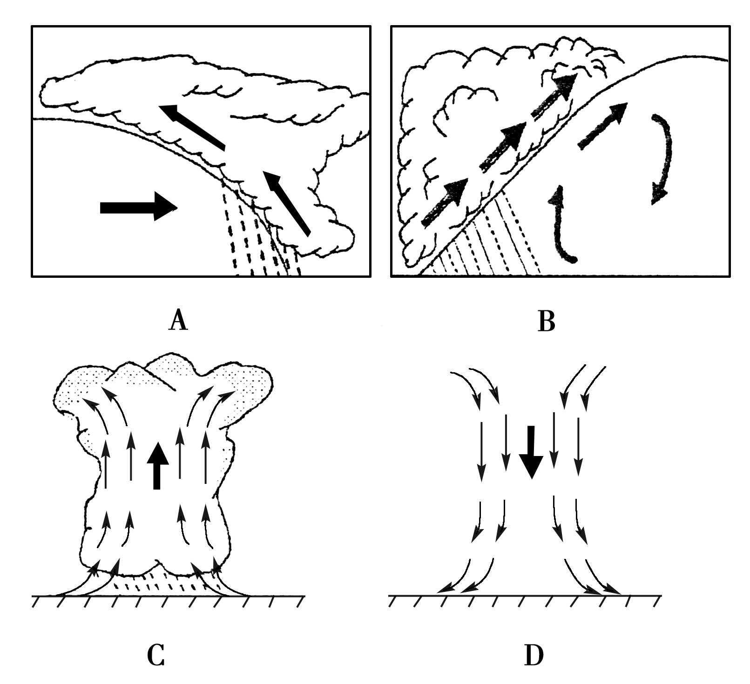
25．(2014·青岛高一质检)中新网2014年1月2日电：据中国气象局网站消息，早上6点，中央气象台发布2014年第一个寒潮橙色警报。与该次寒潮相符的天气系统示意图是( )

资*源%库

综合题（每空2分，共25空，共50分）
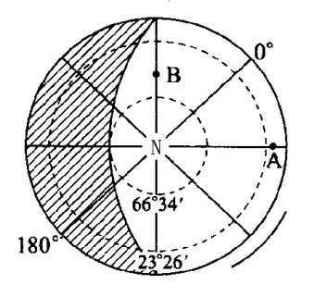
26．下图中（右图）为太阳光照图，阴影部分表示黑夜，据图回答下列问题。（每空2分，共14分）
图2-2 地球公转轨道示意图
N
A

B
C
D

（1）右图为北半球 （节气）的太阳光照图；A地的地方时为
（2） 该日，地球位于图2-2中的 位置。此时，地球的公转速度较 （快、慢），该日地中海沿岸的气候特征为 。
（3）左图中A、B、C、D四点，最接近地球公转轨道近日点的是 ，此时中国东部地区盛行 风。
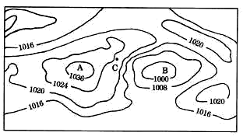
27．读“1月份海平面等压线分布图”，回答：（每空2分，共10分）

1月

（1）如果该图所示的气压状况出现在亚欧大陆东部和西太平洋地区，A在亚欧大陆上，B在太平洋上，则A气压中心名称是 ， B气压中心的名称是 。
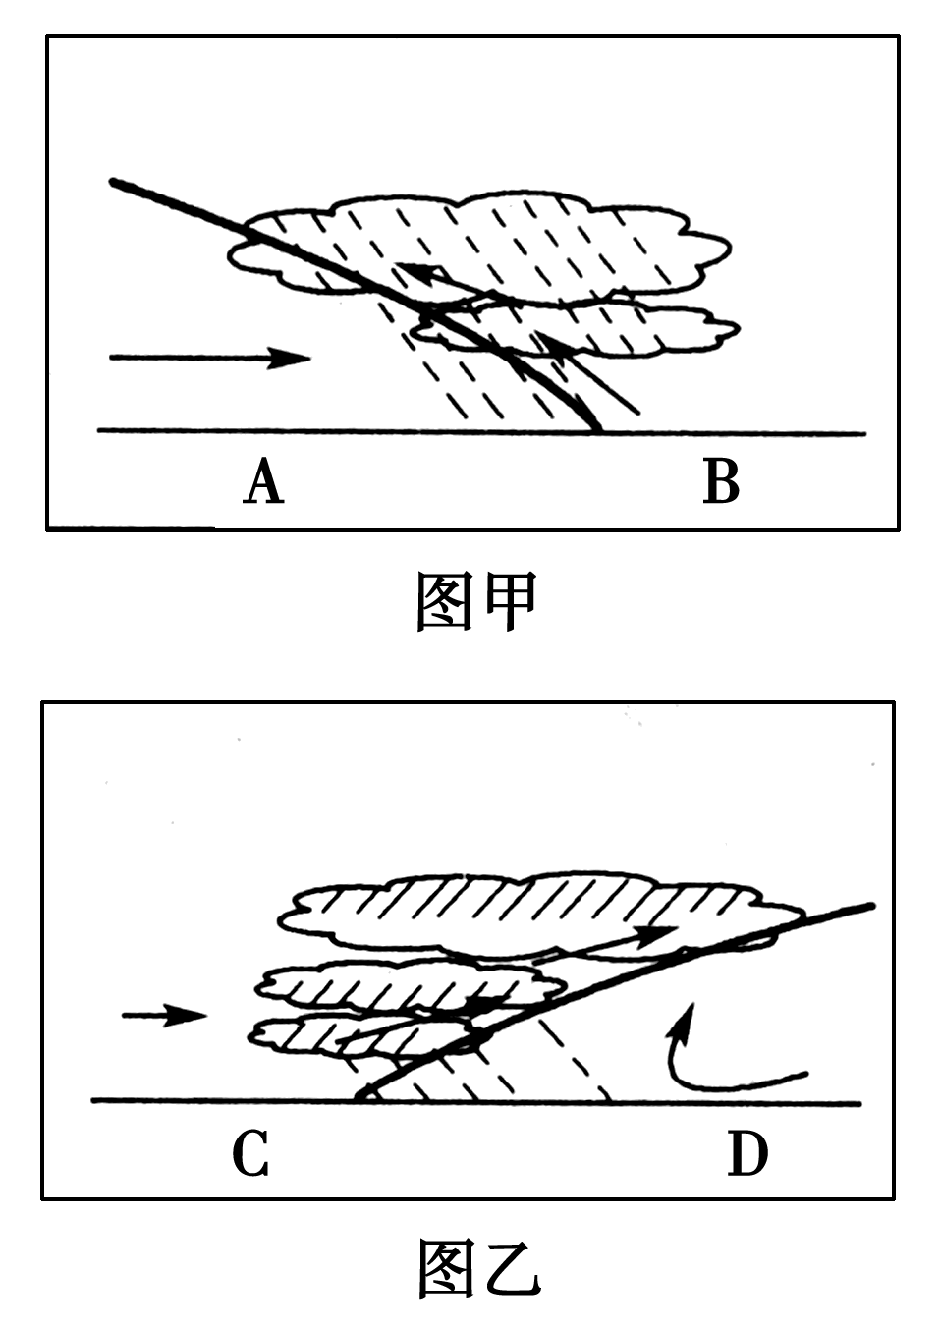
（2）图中C地风向为 风，风的性质特点是 。此时南亚地区盛行 风。
28．读图，回答问题。（每空2分，共12分）
(1)图中A、B、C、D四地中，目前受暖气团控制的是________。
(2)影响我国天气的天气系统主要是________锋，我国夏季北方的暴雨是________锋造成的。
(3)A、B、C、D四地未来天气变化过程与下表描述相似的地方是________。
日期 | 气温(℃) |  |  | 气压(hPa) | 天气现象
日期 | 平均 | 最高 | 最低 | 气压(hPa) | 天气现象
1月1日 | 20 | 28 | 12 | 1 002.5 | 晴，1～2级偏北风
1月3日 | 9 | 17 | 2 | 1 005.0 | 中雪，6～8级偏北风
1月5日 | 7 | 13 | 0 | 1 008.0 | 阴转晴，2～3级偏北风

(4)上表中描述的气象灾害是________。
(5)上表中锋面过镜的日期是( )
A．1月1日以前 B．1月3日
C．1月5日 D．1月5日以后

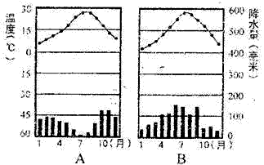
29.读降水量和气温月份分配图回答问题。（每空2分，共14分）

（1）图A所示气候类型是 夏季的气候特点是 ；冬季的气候特点是 ；夏季气候形成的原因是
（2）图B表示的气候类型是 主要分布在大陆的 （东 西）岸
（3）下列城市中，气候类型与A图相似的是（ ）
A.北京 B.罗马 C.上海 D.伦敦

雅安中学2016—2017学年高一年级上期期中考试
地 理 试 题参考答案

1——5 BAACB 6——10 AACBC 11——15 ABCCD
16——20 ABCBC 21——25 CCBDA
26 (1) 夏至 12 (2) A 慢 高温少雨（炎热干燥）
（3） C 西北风（偏北季风）
27 （1） 亚洲高压（蒙古-西伯利亚高压） 阿留申低压（太平洋低压）
（2） 西北风 寒冷干燥 东北季风
28 (1)B、C (2)冷 冷 (3)B (4)寒潮 (5)B
29 （1）地中海气候 炎热干燥 温和多雨 受副热带高气压带控制盛行下沉气流 （2）亚热带季风气候 东 （3）B

